**泸县张雪平名师工作室**

**工作简报**

**第10期**

**泸县张雪平名师工作室 2022年11月18日**



**课例讲座齐上阵，教学相长两相宜**

**——泸县张雪平名师自然语文工作室第十次研修活动**

**卷首语：**

知岁一寒，又是一冬，万物皆“藏”，冬日已始。泸县张雪平名师工作室的语文人再一次相聚，打破冬日的肃穆与寂静，追寻语文之光。这里既有教师的风采展示，又有精致的课堂设计；既有师生的热情互动，又有教师的思想碰撞；既有专家拨云见日的点评，又有教师的实践经验与悟道。研语的芳华，我们在行动中探寻答案。

**本期栏目**

● 工作总结  学习感悟

**工作总结**

11月15日，泸县张雪平名师工作室第十次研修活动在泸县一中举行，工作室全体成员参加。此次活动安排时间为半个工作日，泸县一中语文教师范宇主持活动。

泸县一中卿燕老师以“书生襟抱本无垠”为切入点带领我们走进《念奴娇·赤壁怀古》和《永遇乐·京口北固亭怀古》的比较鉴赏，开篇含襟抱、景物见襟抱、旧事寄襟抱三大环节对情、景、典三大要素逐一突破，引导学生全面而深入的解析了豪放派诗人的名作，把握了两篇诗作中襟抱的异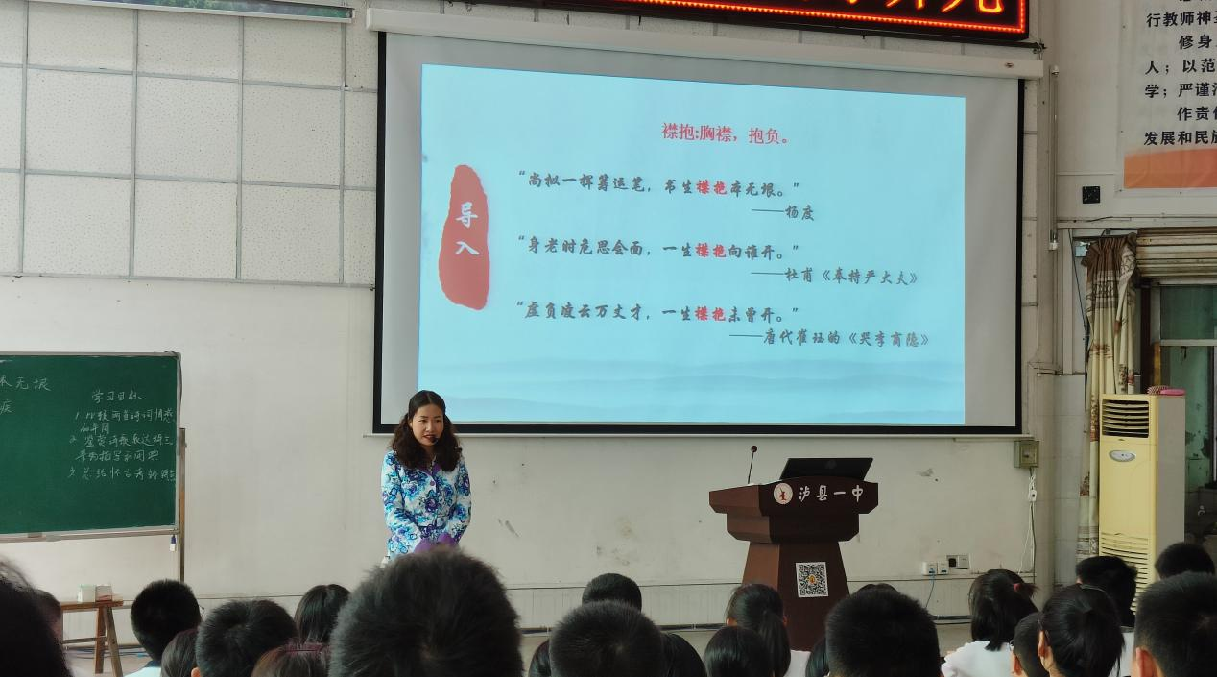

泸县五中的李自老师紧扣文本，以“可是啊，北国的秋，却特别地来得清，来得静，来得悲凉” 为抓手，设计小组合作探究，分组分部分对体现“清、静、悲凉”的景物进行分析，在此基础上，引导学生去感知作者多愁善感的性格、与众不同的审美追求、深深的家国情怀。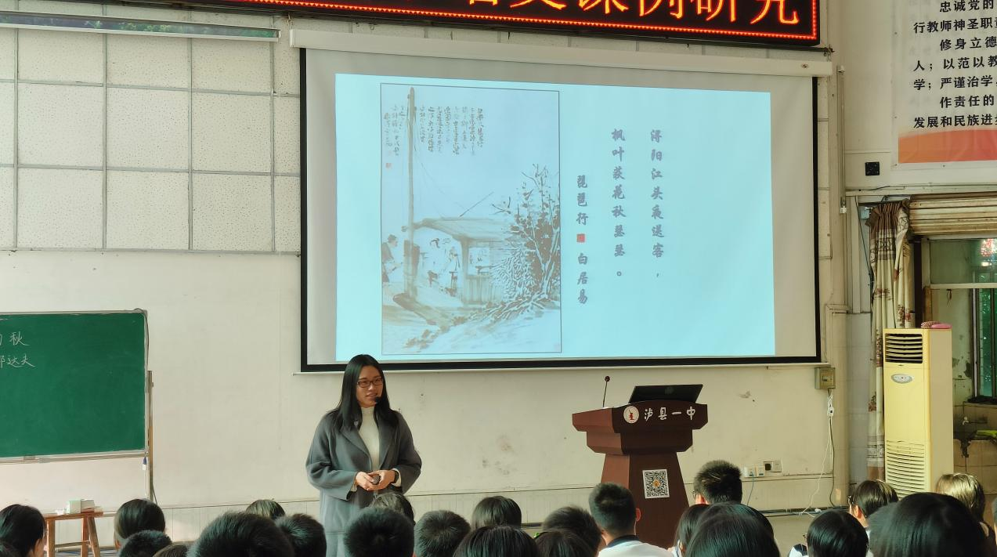

泸县一中的万锡平老师以“青春”这个主题词贯穿全文，以香雪这个人物形象为典型，深剖青春成长的土壤，描绘青春应有的模样，展现青春激扬的底色，让学生更好的明确了青年的品质与担当，以“青春”为话题的写作训练，进一步激发了正处青春年华的学子们的激情，“青春是你，是我们，是此时此刻”小结为本节课画上了完美的句号。

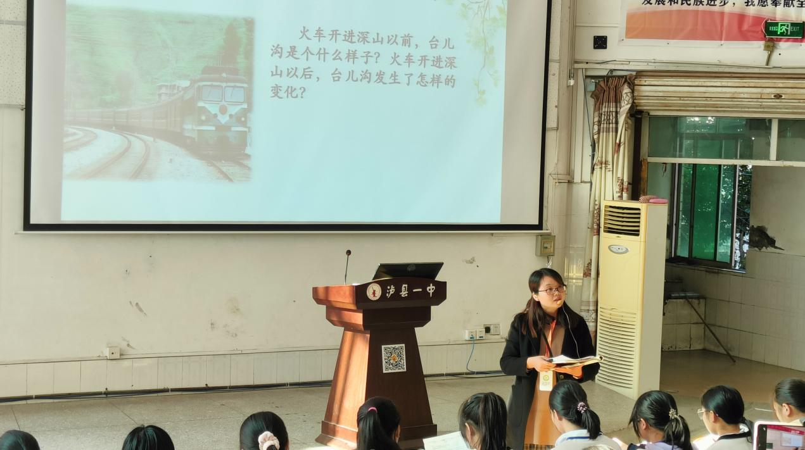

课后泸州市名师卢朝国老师、梅艳老师和工作室领衔人张雪平老师分别对三节课作了精彩的点评。卢老师对《书生襟抱本无垠》的比较阅读课作出了“美人美语美课”“全面体现学科核心素养”的高度评价；梅艳老师点评《故都的秋》教学环节清晰，教师用语优美，并就初高中语文核心素养的异同进行了深度分析；张雪平老师点评《哦，香雪》逐层深入，细节落实，以青春为纲展示青春之美，并以课例展开讲解课堂评价的标准，让大家受益匪浅。

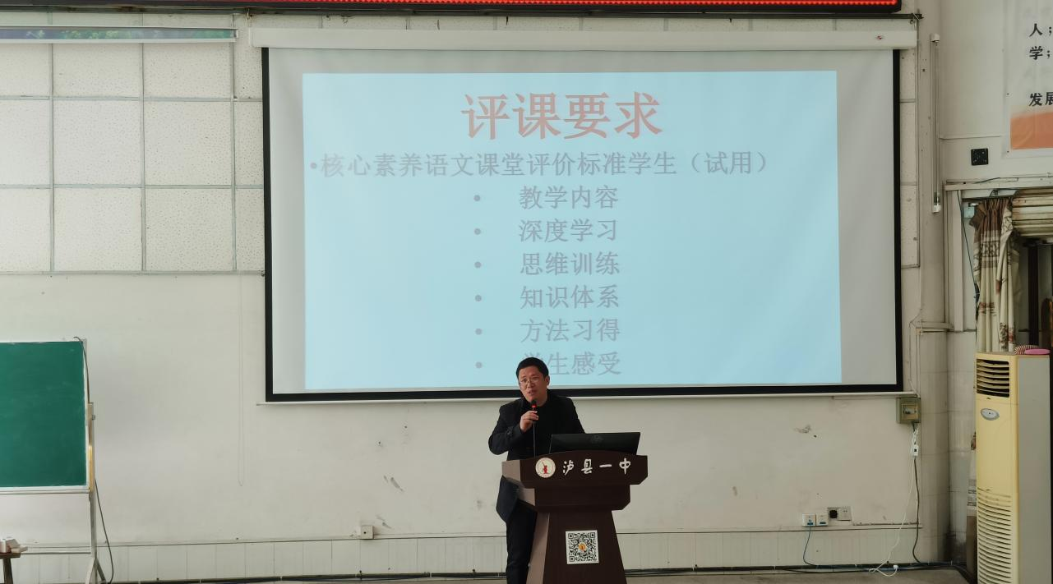

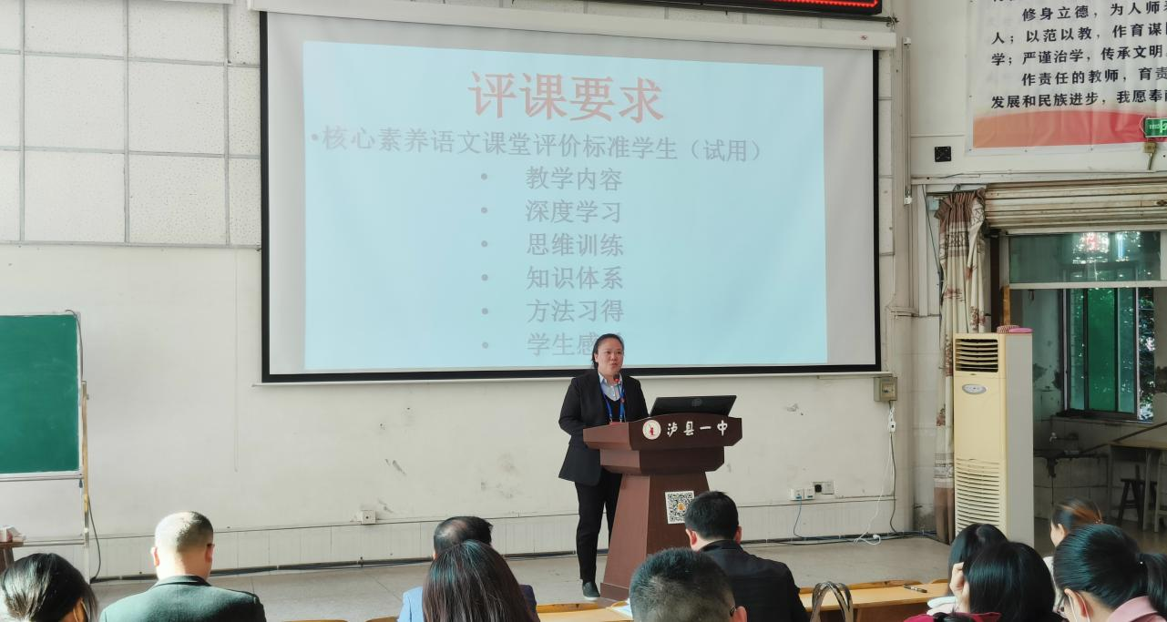

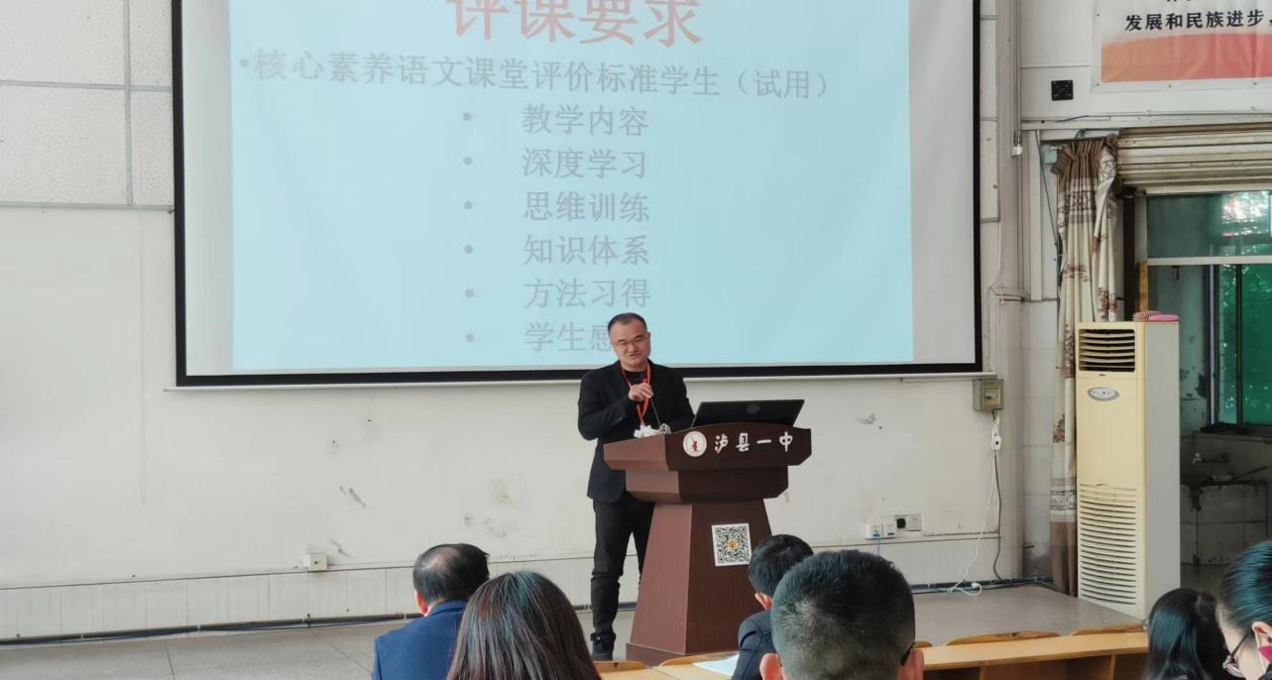

精彩的课堂展示之后，泸县一中的张容老师进行了《思维之花，心智之光》的专题讲座，从邂逅的惊喜、痛苦的沉淀、小小的幸福、点滴的进步、心力的强大五个层面分享了一线语文教师进行心智教育的收获与反思。泸县进修校化学教研员、思维可视化教学专家梁家元老师进行了《学科思维导图的绘制与应用》的专题讲座，梁老师对思维可视化支持下的深度学习、思维导图与学科思维导图的异同、学科思维导图构建的逻辑关系、学科思维导图品质管理系统等领域作了丰富而深刻的分享，引发了各位老师的思考。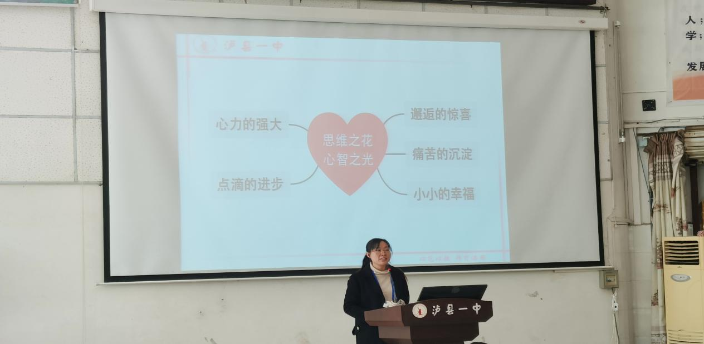

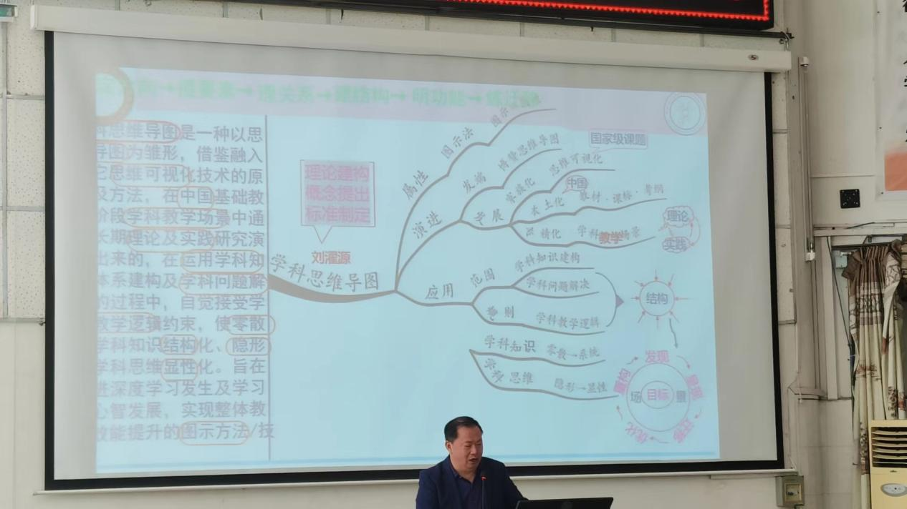

11月17日，泸县张雪平名师工作室第四次线上研讨活动在钉钉平台如期进行，本次线上研讨活动工作室成员全员参加。研讨活动分为专题讲座、读书分享两个流程，历时两个半小时。

泸县一中杜洁琳老师分享了《浸润真情，洞见美言——以散文课例为例探讨教学中的审美鉴赏与创造》的专题讲座，杜老师从语文核心素养概念的定位引入审美与创造的定义，并把审美鉴赏与创造落实为体验汉字汉语的丰富和优美、鉴赏文学作品、美的表达与创造三个具体层面，对应到教学中就是形成语言文学的审美鉴赏与创造思维、养成良好的阅读习惯、训练学生观察生活与表达交流的能力三个教学目标。以此三目标为落点来培养和提升学生审美创造能力。

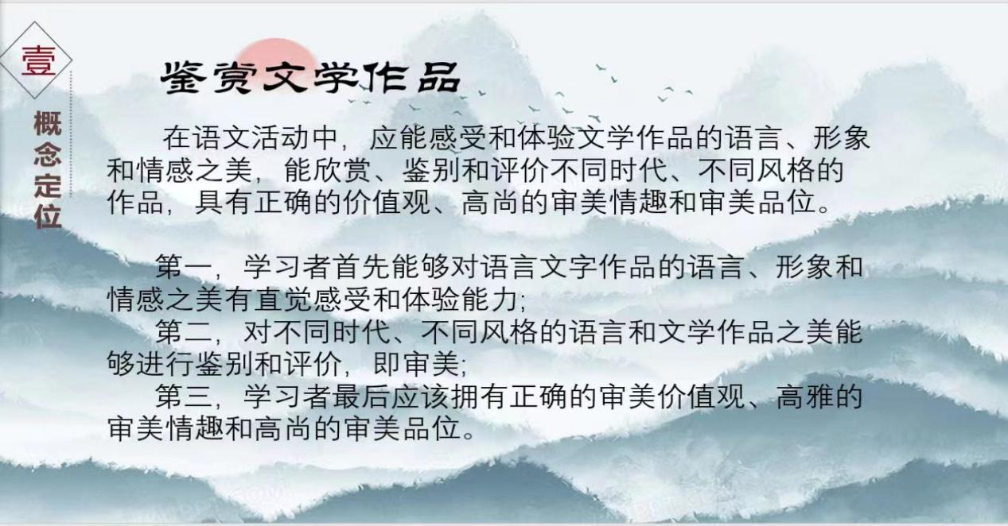

泸县一中陈宽玉老师分享了《撷咀经典诗词之美，传承古典文化精华——以<梦游天姥吟留别><登高>为例浅议古诗词的审美鉴赏与创造》的专题讲座，陈老师先讲解了古诗词之于审美鉴赏与创造的意义，后从诵读诗词、激发审美兴趣，对比阅读、加深审美理解，情境创设、激发想象联想，以读促写、鼓励审美创造四个角度详细的讲解了如何在古诗词教学中进行审美鉴赏与创造，为老师们提高学生的审美鉴赏与创造能力，更好地领悟和传承中华传统文化指明了方向。

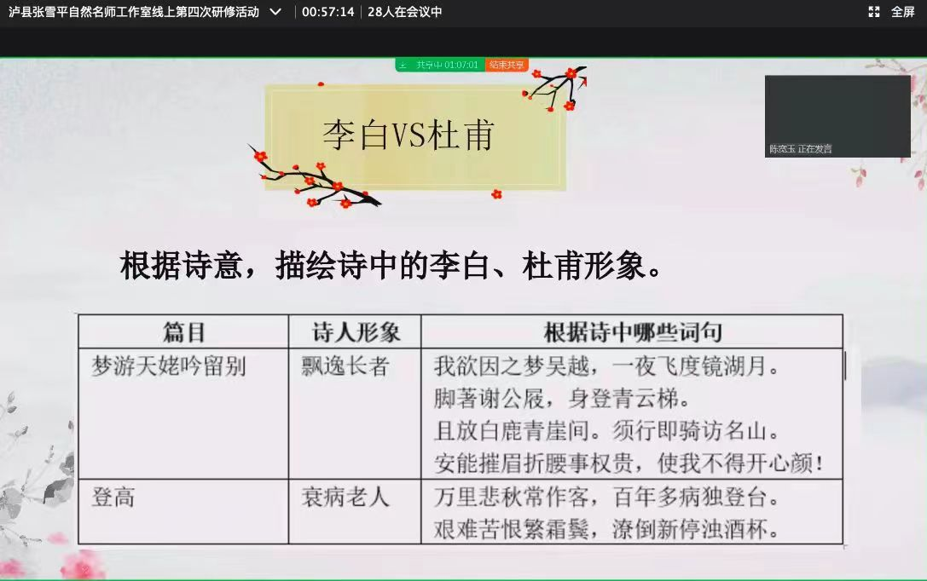

泸县一中的谢李老师分享了《归山深浅去，须尽壑美——以<百合花><哦，香雪>为例探讨小说中的美育渗透》，谢老师从理论学习到课例探究，从理论概念的定义讲解到教学现状分析、具体文本的教学设计均以详尽深刻的讲解向老师分享了美育教育的重要意义和实操方法。创境设问是生发审美兴趣，唤醒审美意识的有效途径；加强诵读是用声音来体会和呈现文本美重要方式；解读物象是探究文本情感美的审美鉴赏体验；揣摩文字是挖掘文本文字美的基础模式；通过以上方式深度探讨《百合花》《哦，香雪》中蕴含的人性美、青春美，将美育教育与语文教学完美融合。

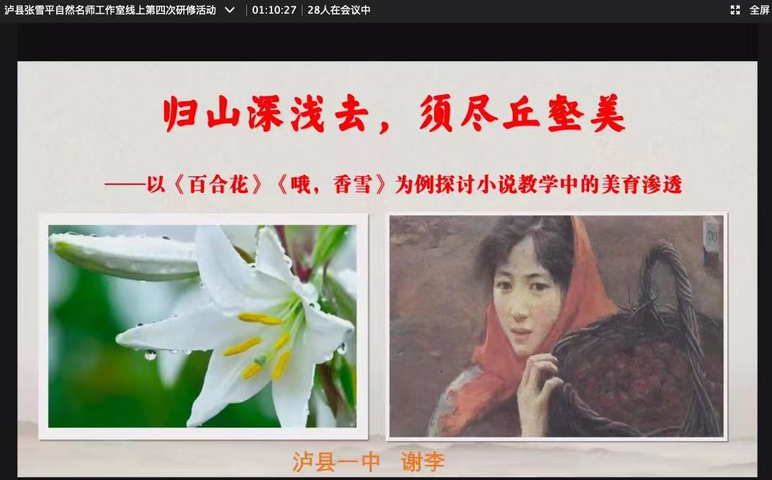

泸县二中王琴老师进行了《语文审美教育12讲》的读书分享，王老师从作者介绍、核心思想、内容介绍、收获感悟四个方面进行了分享。三篇序言解读了语文教育的本质，也阐释了语文审美教育的作用，让读者能够明白此书出版的意义、作用；书籍从丰富审美体验、激活审美情感、培养审美思维、完善审美个性、提升创美能力等方面，梳理了语文教学中如何进行审美教育，提升学生的审美能力，给老师提供了实际可操作的范例；读罢王老师对培养师生的审美素养的反思认识，对语文教学中审美能力提升的教学实践激发了老师们在有目的性的创设审美教育契机的热情。

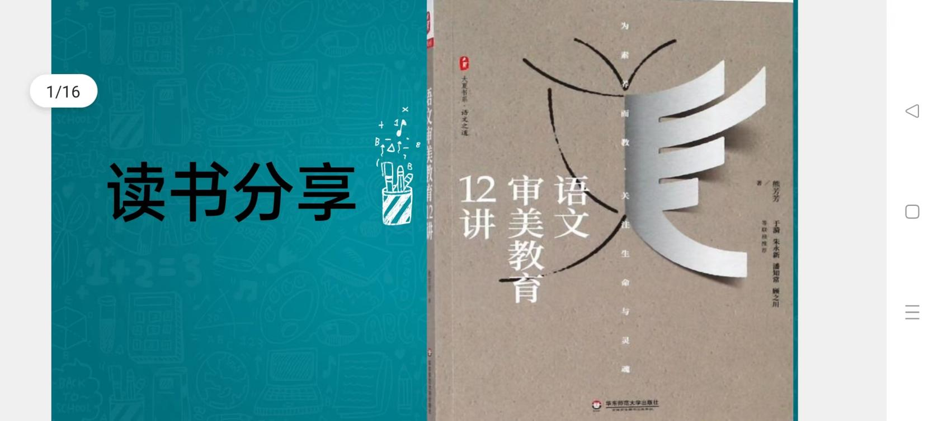

**学习感悟**

只有在不断学习中才能进步，这正如“问渠那得清如许，为有源头活水来。”这是我参加此次线上活动后再次深刻领悟到的真理。

首先，我的教育理念又有新的发展，教学思想有了进一步的更新。 听了各位老师的专题讲座和读书分享，我对语文学科素养在具体课例的探索又有了新的理解和发展。各位同仁的专题讲座和读书分享，新颖独特的思维角度切入，为我以后诗歌、小说的教学建构提出了教学方面的新的思路和要求，为我今后的教学提供了不竭的活水。

我深深地感到：作为老师，不能只停留在知识传授的层面上，应是一个教育科学的研究者，不断研究学生，研究教材，关注社会，关注学科的发展;要不断对自己的教学进行反思和评价，经常进行案例研究，把教学看成是一种艺术，一种追求，让自己拥有先进的教育理念，新的教学方法，丰富的知识储备，提高自身的教学能力;结合自身的教育实践，运用讲座中的科学方法指导自身的教学工作，争取在课堂教学中发挥语文学科的美学价值，让学生有更高质量的美高体验，成为美的学习者、感知者、创造者、书写者。

在工作室这个平台上，我们相互交流，共同学习，取长补短，共同提高。尤其是在各位优秀同仁的带领上，让我更好的了解现在语文这门课在全国大背景下的现状和发展。而通过教学的课例，从不同层次、不同角度重新提升了我对语文学科审美鉴赏与创造的认识与把握，极大地开阔了视野。

——泸县一中 杜洁琳

梧桐叶落，满是秋意缱绻，朔风初起，转眼新冬又至，一年的征途又已经步入最后一个篇章，张雪平名师工作室研修活动的精彩仍在继续，我从中受益匪浅。首先，聆听了三位老师精彩的献课。听了卿燕老师《念奴娇赤壁怀古》和《永遇乐京口北固亭怀古》比较阅读，可以说紧扣高考题型，注重对学生核心素养培养，课上，老师张弛有度，引导学生从两首词情感异同出发，然后探究这两首词用典的不同，让学生更深地体会两首词的意境，然后从语言建构出发，让学生动笔练习片段写作。这节课学生既有感悟，又有练笔，既有广度，又有深度，实在令我学习。万锡平老师的《哦，香雪》，可以说为我们提供了长文短教的典范，抓住小说的核心点“青春”，让学生在本节课中获得了青春的力量。李自老师的《故都的秋》散文阅读鉴赏可以说文美，景美，教师美，三美融为一体，简直是一次心灵享受之旅。万树寒无色，南枝独有花。这三位老师精彩的课堂如灿烂的花朵，为这个凛冽的寒冬带来无限的暖意。

—— 泸县一中 范宇

心灵的浸润，线上与线下共舞

本次工作室开展的主题是“审美鉴赏与创造”，围绕这一主题，先后开展了线下和线上活动。线下活动主要是对三种体裁：诗词、散文、小说进行探索式的教学。线上活动开展了三个讲座，分别是《浸润真情 洞见美言》、《撷咀经典诗词之美，传承古典文化精华 》、《归山深浅去 须尽丘壑美》。

审美鉴赏与创造是指学生在语文学习中，通过审美体验、评价等活动形成正确的审美意识、健康向上的审美情趣与鉴赏品位，并在此过程中逐步掌握表现美、创造美的方法。紧扣审美鉴赏这一主题，三位教师创设审美情境，并带领学生感悟文本展现的美。这种美，有情感美、人情美、语言美、形象美。 学生通过诵读中体悟美，通过观看视频品悟美，通过情感主旨的把握树立积极健康的人性。

卿燕老师的“书生襟抱本无垠 ”怀古诗的比较阅读，课堂内容充实，不仅比较两首诗歌情感的异同，同时分析鉴赏两首诗歌的表达特点并总结怀古诗词的特点。学生有课文习得的愉悦感 ，教师有成就感。李自老师授课《故都的秋》，体会故都秋的特点，体味作者对故都的挚爱。充分发挥学生主体的作用，合作探究文章3—11段中体现出“清、静、悲凉”的景物有哪些？作者是如何描写它们的？小组交流讨论完成表格。李老师设计的这个问题，具体而且很富有实操性，能够让学生真正动起来。那份对故都的挚爱，那种故都的秋的特点，在这种活动情境中轻松愉悦中习得，让学生充分鉴赏并能够创造。小说《哦，香雪》，围绕单元教学“青春”这一主线，分别设计青春的土壤，青春的模样，青春的底色，青春的续集，四个环节。其实不管是哪种文体的教学，都应该充分关注学生，关注学生课堂知识的习得情况。三位老师的讲座也很有针对性，有情致的美，有古典诗词的美，有小说的美。充分挖掘文本的魅力，在理论的高度上进行指导。最后王老师的读书分享，让我们再次加深了对“审美鉴赏与创造”的认识和理解。

本次活动，名师引领，共话成长。我们在活动中历练，在活动中成长，在活动中汲取营养，在教学之路上不断改进教法。

——泸县一中 万锡平

**结束语：**

“日拱一卒无有尽，功不唐捐终入海”。每一堂精心演绎的课都是一场历练，每一个深入浅出的讲座都是一场洗礼，每一次倾耳聆听都是一次成长。

报：泸县教育和体育局、泸县教师进修学校

送：各镇（街道）、中小学

发：泸县张雪平名师工作室成员

撰稿：邓国利 李旭 责编：王瑛 谢鹏 审发：张雪平